解放军军机长途“奔袭”欧洲？那是用鲜血浇灌的友情！

原创 有里儿有面 [有理儿有面](javascript:void(0);)

**有理儿有面**

微信号 youli-youmian

功能介绍 你说是不是

2022-04-14[原文](https://mp.weixin.qq.com/s?__biz=Mzg3MjEyMTYyNg==&mid=2247557132&idx=1&sn=cc990261aafe245b4b2b1d855967efa4&chksm=cef7b479f9803d6fa06176c6d89759e8d59d5650774e0f35311127af46513fae98b4c1b46d72&scene=27#wechat_redirect&cpage=4) 发表于

收录于合集





**全文共2775字，图片11张，预计阅读时间为7分钟。**

**文章首发于“有理儿有面”（youli-youmian），欢迎大家在朋友圈和微信群转发。**

**公众号及其他平台转载请在后台留言。**



▼

这两天，一则关于中国运-20战略运输机远途向塞尔维亚空运军用物资的消息燃爆网络：

综合媒体消息，4月9日、4月10日、4月11日各有6架次运-20抵达塞尔维亚亚贝尔格莱德，为该国运送FK3地空导弹系统。FK3导弹系统，是中国最新一代中程地对空防空飞弹系统红旗22型（HQ-22）的外贸型号。

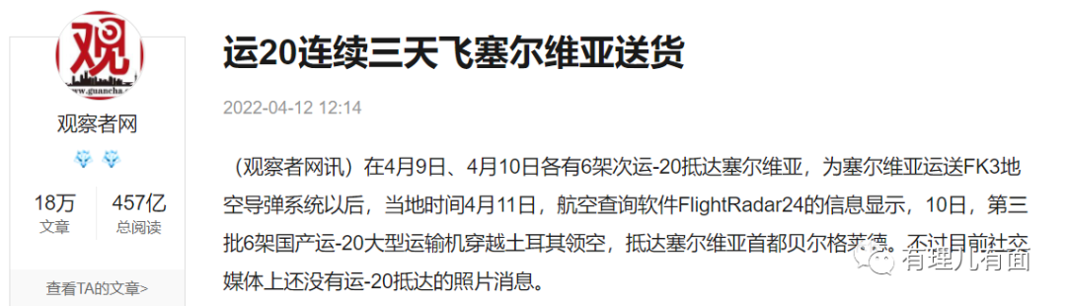

鲲鹏展翅九万里，千里奔赴保和平。这是中塞两国正常军事贸易的一部分，据悉这批导弹是塞方早在2019年就已订购的，如今中国派遣运输机送货上门，只不过是履行合同罢了。

然而在当前国际形势下，中国空军出动运20编队，连续三天向塞尔维亚运输导弹系统，还是大大震撼了美国及其盟友、小弟们。

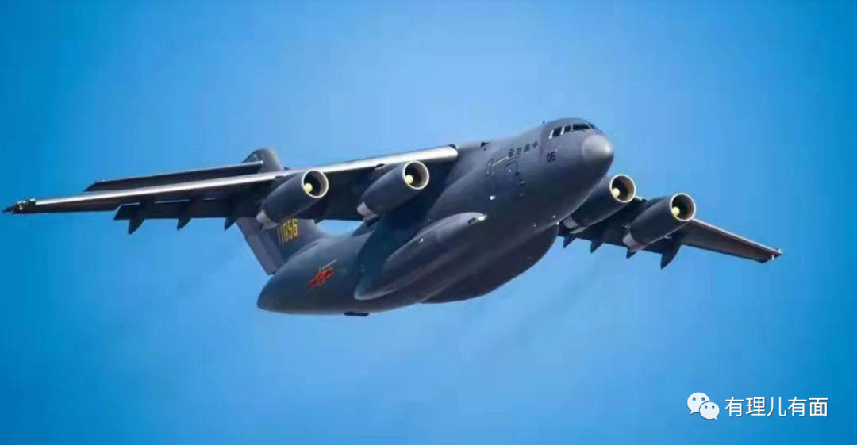

4月9日，美国在线军事杂志“战争地带”以“六架中国 Y-20 货机昨晚在欧洲出现”为题，报道了运-20前往塞尔维亚交付武器的消息，并评论称任何数量的运-20出现在欧洲都“是一个相当新的发展”“这次任务不是例行公事”“运20大规模出动证实了中国空军通过其新兴的 Y-20 机队获得的战略空运能力，以及关于如何使用它的不断扩大的作战知识”。

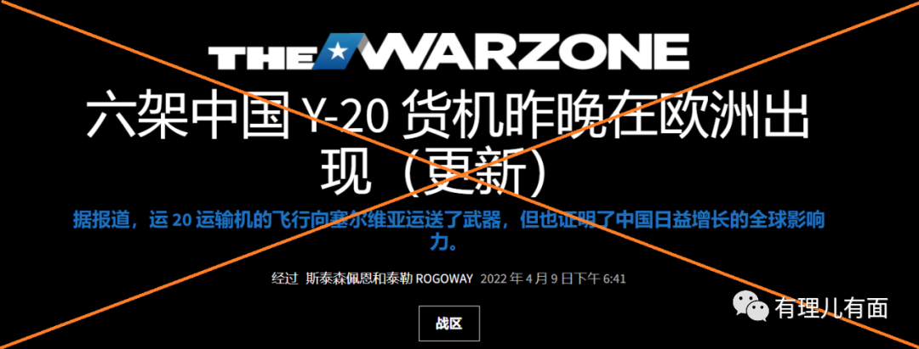

4月10日，《美联社》援引所谓专家言论称，中国经由土耳其、保加利亚等至少2个北约成员国的领空运送武器，这是解放军在“欧洲进行的武力展示”，展示了中国日益增长的全球影响力。塞尔维亚也将成为欧洲第一个使用中国导弹的国家，并妄称中国武器会加剧塞尔维亚和科索沃的紧张局势。

4月11日至12日，美国某音分别以“6架中国解放军空军运-20喷气运输机现身欧洲”和“中国说向塞尔维亚运送了常规军事物资”为题，鼓噪称中国这次行动会让西方国家担心在乌克兰战火肆虐的同时，巴尔干地区的武器扩充可能会威胁到该地区和平。报道还称，塞尔维亚和中国长期以来关系密切，这在一定程度上是出于两国对华盛顿的共同不满。因为塞尔维亚人对北约1999年在科索沃冲突期间发动的空袭心存怨恨。在那次空袭中，中国驻贝尔格莱德大使馆被击中。

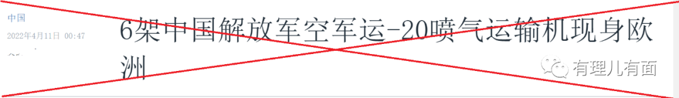

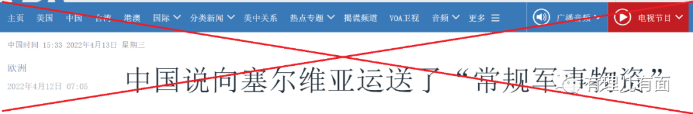

跟着美国主子的节奏，湾湾也在哀鸣，一边附和主子们的谣言，一边将中国这次正常的军事运输诬称为“军事野心”，还说中国可能涉嫌支援俄罗斯，并将科索沃的处境与台湾的将来关联：

4月11日，台湾《联合新闻网》刊文称，此次任务是运-20本年度首次赴境外执行任务，也是截至目前运-20赴境外执行任务航程最远的一次。此次飞往塞尔维亚需途径多个欧洲国家，这也意味前期与飞行途中经过国家有大量的协调工作，获得了这些国家的认可，也表明运20战略投送能力的提升。

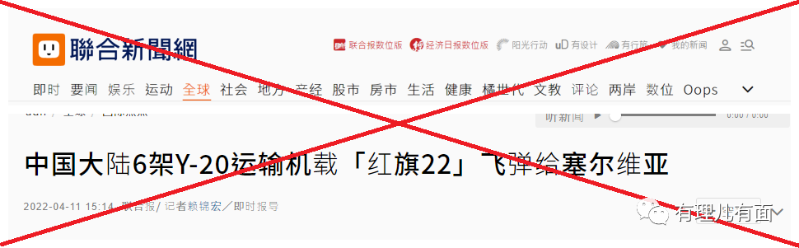

4月11日，台湾《科技新报》刊文称，解放军此时此举，以罕见的6 机编队飞行前往欧洲国家，意图向欧美展示解放军的战略空运能量，并造谣说不排除透过塞尔维亚转运战争物资给俄罗斯的可能。

也在同一天，台湾《风传媒》以“中国可能用对付台湾方式，帮助塞尔维亚对付科索沃”的大号标题，一边酸溜溜地承认中国大陆战略运输能力的提升，一边污蔑造谣说中国愿意介入科索沃问题、支持塞尔维亚对科索沃发动战争。

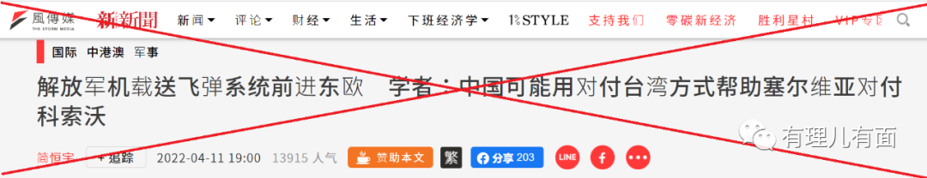

看看美帝及其小弟们阴阳怪气的论调，我们不难感受到他们对较大规模使用运-20向塞尔维亚运输防空导弹的忌惮，和对中国军事力量的恐惧。此外，他们造谣炒作的“援助俄罗斯”“可能引发科索沃危机”等，也隐藏着制造“中国威胁论”、将中国拉入冲突动荡的险恶用心。

4月11日，外交部发言人赵立坚在回答记者就中国空军运输机飞往塞尔维亚一事提问时指出，中方近日派遣空军运输机向塞尔维亚运送常规军事物资，这是中塞双方年度计划内合作项目。我们希望有关媒体不要过度解读，这个项目不针对第三方，与当前的局势也毫无关系。

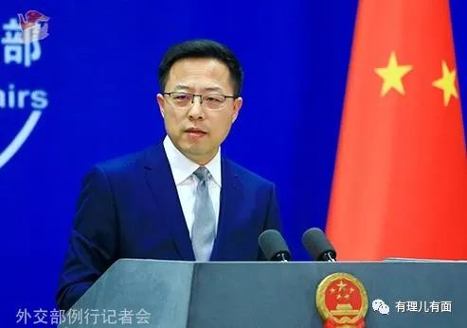

赵立坚还表示，美国向欧洲、台湾地区出售武器，你们关心过损害地区和平稳定了吗？中国向塞尔维亚出售一些常规军事物资，难道就会有损地区和平与稳定了吗？

是的，无数动荡地区的累累白骨以及如潮难民，控诉着美国及北约的累累罪行，美国人这种典型双标、动辄干涉他国内政的行径，该改一改了！中国，已不是昔日的那个中国了，我们，更没有忘记那笔血债！

1999年的3月24日，以美国为首的北约公然绕过联合国安理会，对当时的主权国家南斯拉夫联盟共和国，开启了长达78天的狂轰滥炸。北约侵略者还将战争的炮火，公然对准了中国驻南联盟大使馆，造成中国记者邵云环、许杏虎和朱颖夫妇牺牲，20多位外交人员受伤、馆舍受到严重毁坏！

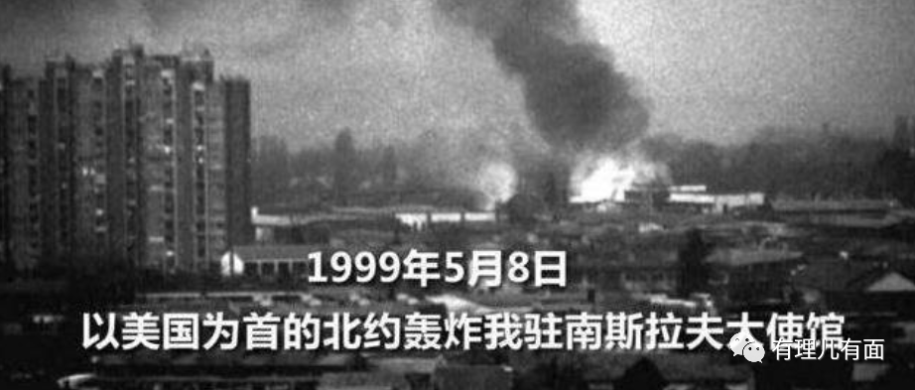

那段灰暗的岁月，塞尔维亚人民见证了北约侵略者的蛮横无理及穷凶极恶，中国人民与塞尔维亚人民更是在一起饱受侵略者的炮火中，用鲜血浇灌出了战友般的兄弟情谊。此后，两国在基础设施、能源、产能等领域广泛合作，在抗疫以及众多国际大事中相互支持，为维护世界和平和公道正义做出了重要贡献。

2020年，当新冠在塞尔维亚肆虐时，中国人民向塞尔维亚人民无私支援疫苗等抗疫物资，并且派出了医疗队。塞尔维亚总统武契奇称赞“中国是目前唯一能帮助塞尔维亚的国家”，他更是多次亲自接机，并在五星红旗上献上了他深情的一吻。欧洲媒体曾感叹，塞尔维亚转向中国疫苗后，一跃成为欧洲大陆疫苗接种率最高的国家。

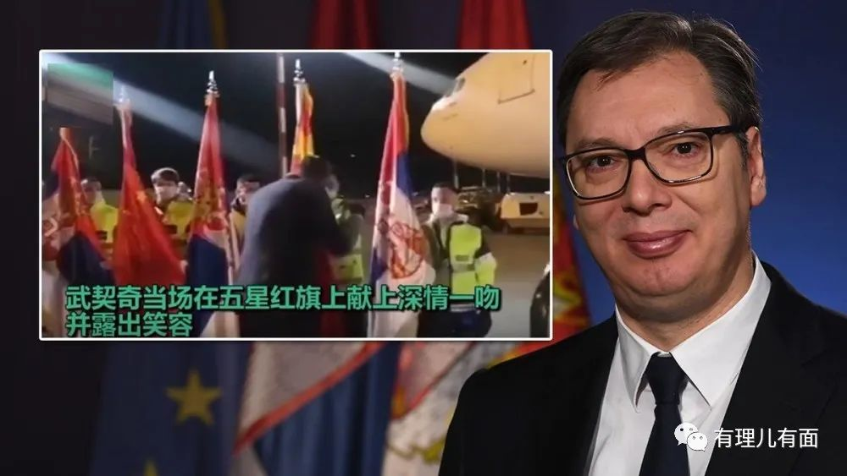

2020年3月28日，塞尔维亚国防部长武林在同中国方人员一起前往中国驻南斯拉夫联盟大使馆旧址凭吊时表示，1999年，北约轰炸南联盟时，中国人民和塞尔维亚站在一起，如今，中国人民也同塞尔维亚一起抗击新冠病毒，“塞尔维亚人民知道中国人民是我们的好朋友，在困难时期铸就了钢铁般的友谊。”

在当前俄乌冲突局势晦暗不明的当下，以美国为首的北约，对各国施加压力、强迫选边站队，身处欧洲的塞尔维亚承受着巨大的压力。

4月7日，联合国大会投票通过暂停俄罗斯人权理事会成员资格。作为欧洲唯一没有对俄罗斯实施制裁的国家，塞尔维亚此次也投了赞成票。事后塞尔维亚总统武契奇对媒体采访时表示，做出这一决定是由于受到西方强大的制裁压力。“我们每时每刻都面临‘核打击’威胁，不是指真正的核弹，而是制裁塞尔维亚，中断塞尔维亚的欧洲之路。”

4月6日，一架来历不明战斗机出现在塞尔维亚航空公司的一架空客A330客机下方闯入俄罗斯领空。4月8日，塞尔维亚执飞俄罗斯圣彼得堡至贝尔格莱德的民航客机JU671在飞越立陶宛领空期间遭到北约战机跟随。对于这两起赤裸裸的战争恐吓，塞尔维亚总统武契奇称要求北约对此作出解释。但北约直接选择无视！

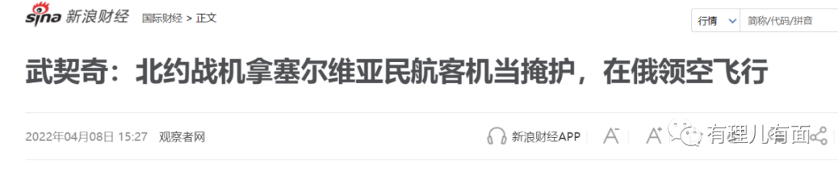

这一次，在塞尔维亚人民遭遇北约威胁的关键时刻，又是中国人民，以运-20大规模运送防空导弹的行动，表达了对塞尔维亚人民的支持！而且是浩浩荡荡，连续多次通过北约国家领空的方式，表达对地区稳定和世界和平的维护！

让我们一起看看中国网民对此的反应吧：

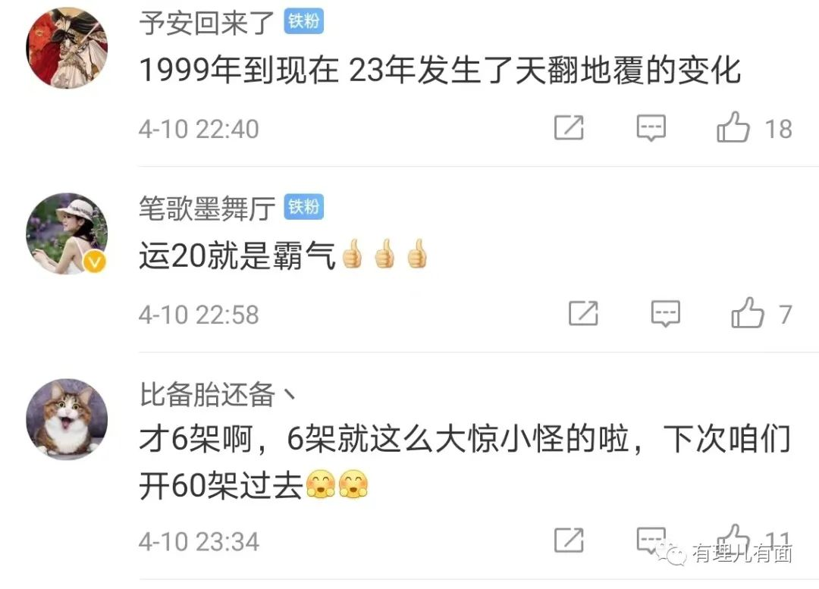

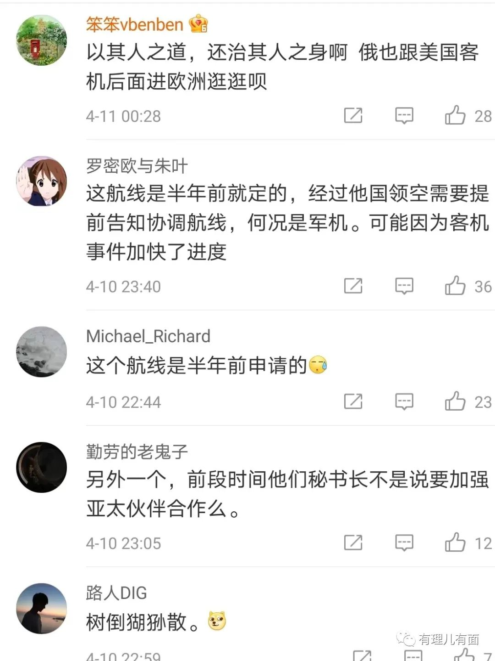

这些网民声音，既有对往昔岁月的回首，也有对今日中国取得成就的感慨，更有在百年未有之大变局下，对中华民族伟大复兴的渴望，以及战胜一切艰难险阻的坚定信心！

今天，我们一起见证了运-20鲲鹏展翅远赴欧洲发出的时代强音。未来，鲲鹏展翅九万里，一定会飞得更高更远！我们拭目以待！

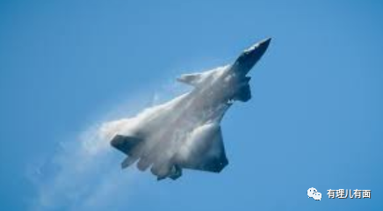

**图片源自网络**





**关注公众号：**

**有理儿有面**

**理   性｜   揭   秘｜   探   讨**







有里儿有面

**微信扫一扫赞赏作者** **赞赏**

已喜欢，对作者说句悄悄话

取消

**发送给作者**

**发送**

最多40字，当前共字

 人赞赏

上一页 1/3 下一页

长按二维码向我转账

受苹果公司新规定影响，微信 iOS 版的赞赏功能被关闭，可通过二维码转账支持公众号。

### 精选留言

用户设置不下载评论